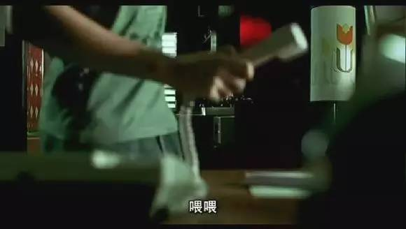
男主听到女主的话后感觉后背一凉
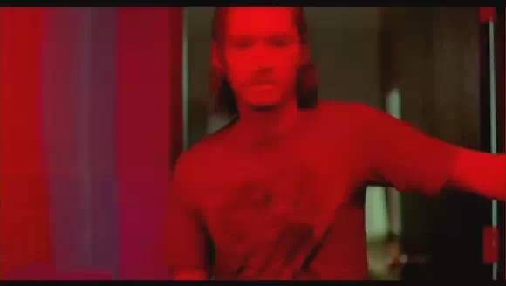
男主赶紧又冲到自己的办公室
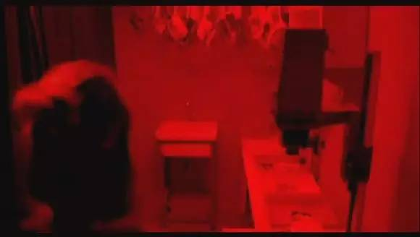
拉开帘子，什么都没有看见
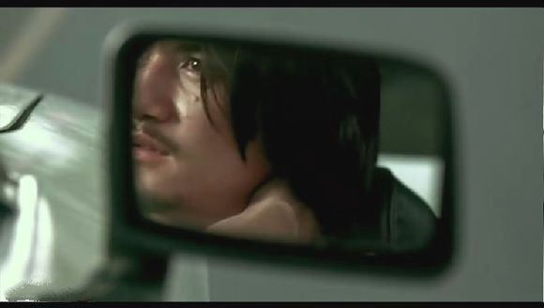
画面来到了一辆车上
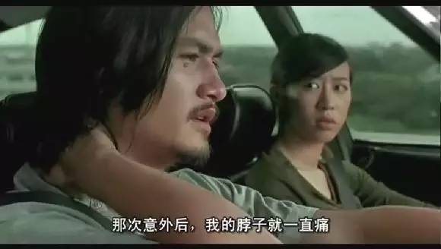
男主对女主说，那天晚上的那次意外后，自己脖子就一直在痛
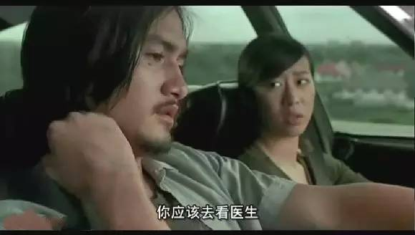
女主关心，建议去看医生
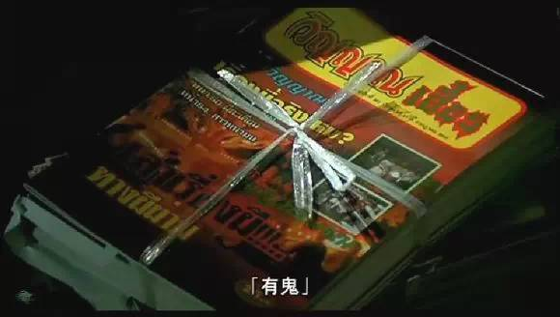
原来他们此次去的是一家鬼杂志报社，也就是女主在街上看的那本杂志的报社
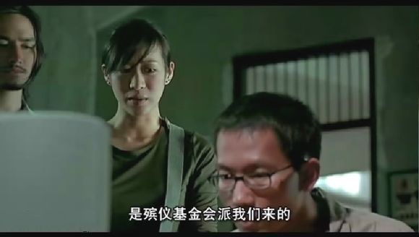
女主编了个很牛逼的理由
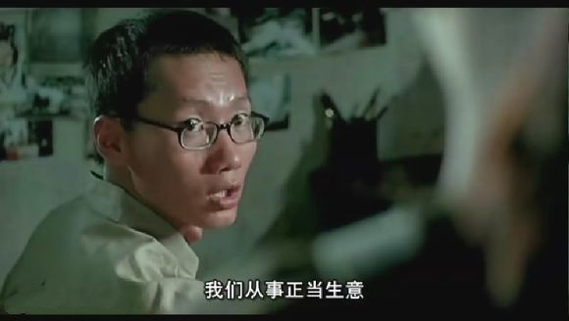
工作人员显然担心他们是来调查的，强调自己做的是正当生意
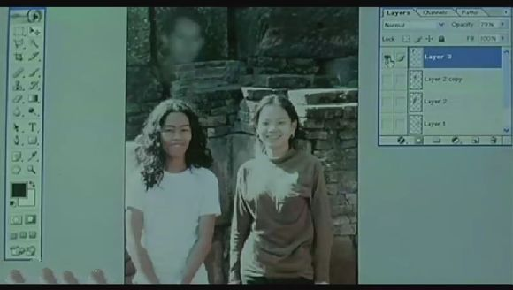
女主开始以殡仪基金会工作人员的身份调查起鬼照片的来源，可以看到，鬼杂志上的照片其实都是用软件制作出来的。
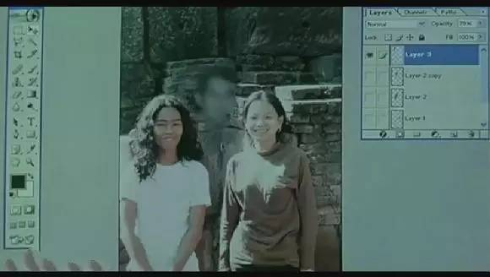
拽移到适当的位置，这么一张灵异图片就大功告成了o(╯□╰)o，这就是网络上流传的灵异图片
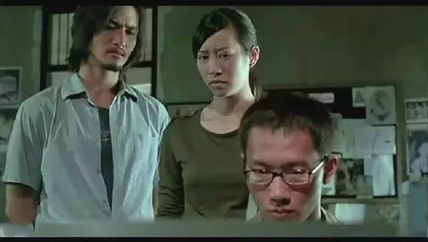
男女猪一脸坑爹的表情
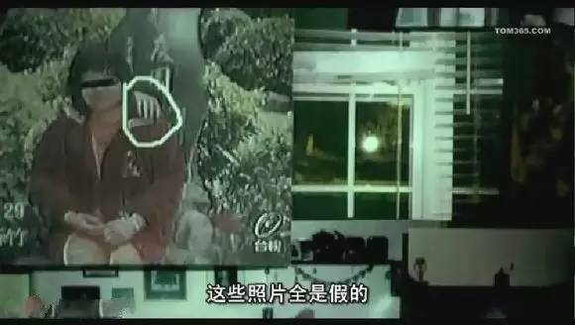
显然这些照片都是虚构的
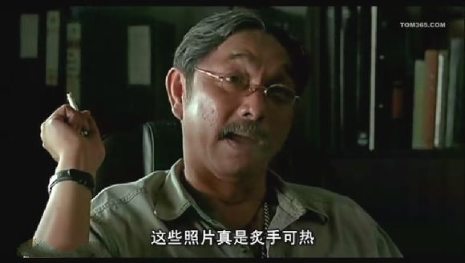
此时，男主和女主来到了报社经理的办公室
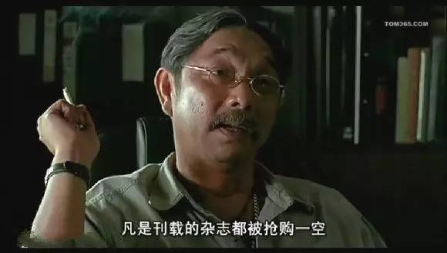
报社经理表示自家的杂志有了那些“鬼照”之后都特别火热
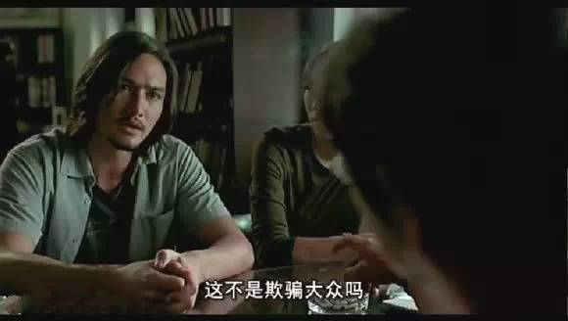
男主一脸正义凌然直接说他们这样是在欺骗大众
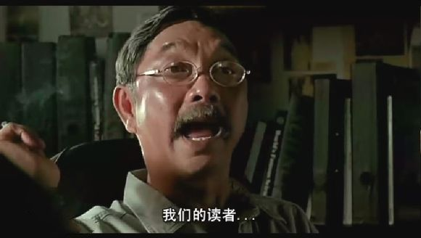
报社经理根本没听男主的大道理继续口若悬河
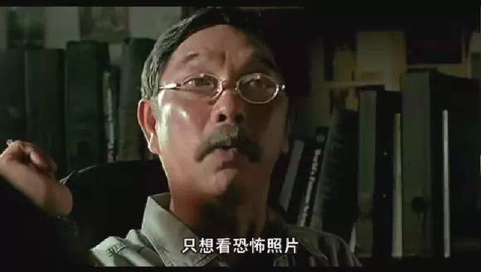
经理说到，他们报社的读者只喜欢恐怖事件，并不喜欢爱情故事
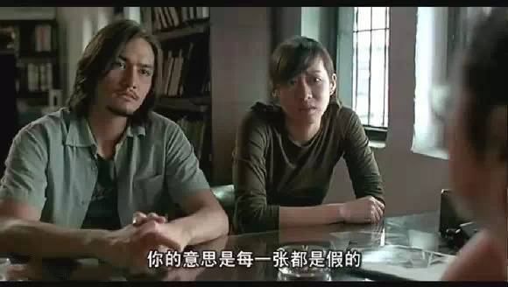
男主问道
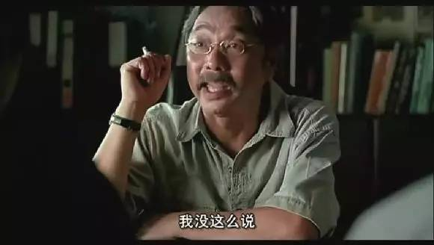
老板没有承认说自己的照片全部都是假的。

